MÜŞTERİ BİLGİLERİ | GERÇEK KİŞİ | TC KİMLİK NO |  | ADI SOYADI |  | BAŞVURU TARİHİ
 |  | TELEFON |  | e-posta
 |  | ADRES |  |  |  | ÖDEME ŞEKLİ
 | TÜZEL KİŞİ | KURUM ADI |  | VERGİ KİMLİK NO |  | NAKİT | PROJE
 |  | VERGİ DAİRESİ |  | PROJE YÖNETİCİSİ |  | İMZA
 |  | PROJE ADI |  | PROJE NO
 |  | TELEFON |  | e-posta
 |  | ADRES
KÜBTUAM’ a, elden kargo/posta ile teslim ettiğim ……….adet………………………………….numunesinde aşağıda belirttiğim deneylerin yapılarak deney raporunun tarafıma elden kargo/posta ile iletilmesini talep ederim. Bu başvuru formunu eksiksiz doldurup KÜBTUAM Deney Hizmeti Sözleşmesi' ndeki hükümleri okudum ve aynen kabul ettim.

GÜVENLİK BİLGİLERİ | Deney Numune / Numunelerinin Risklerine Karşı Alınması Gereken Önlemleri Belirten Risk ve Güvenlik Kodu ( R ve S Kodları )
 | Kullanıcıya, çevreye veya cihaza zarar verme olasılığı olan numuneler açıklamalar bölümünde belirtilmelidir. Gerekli önlemler alındığında zararlı etkileri giderilebilen numuneler deney için kabul edilebilir.

DENEY BİLGİLERİ | Deney metodu belirtilmediği takdirde, analizin yapılacağı cihaza numune özelliklerine göre laboratuvar/deney sorumlusu karar verir ve başvuru sahibi bilgilendirilir. Deneylerin gerçekleştirilebilmesi için bu formun eksiksiz doldurulması gereklidir.
 | YAPILMASI İSTENEN ANALİZLER:
 | ☐ Bromat Analizi ☐ TOC Analizi
 | ANYON SİSTEMİ ANALİZLERİ:
 | ☐ Florür ☐ Klorür ☐ Bromür ☐ Fosfat ☐ Sülfat | ☐ Klorit ☐ Bromat ☐ Nitrit ☐ Klorat ☐ Nitrat
 | KATYON SİSTEMİ ANALİZLERİ:
 | ☐ Lityum ☐ Sodyum ☐ Amonyum ☐ Kalsiyum ☐ Magnezyum ☐ Potasyum
 | Numunede belirli elementlerden yüksek derişimlerde bulunmaktaysa (>1-2%), organik bileşikler varsa ve analizi talep edilen elementlerin tahmini derişimleri biliniyorsa belirtiniz.
 | Numunenin çözeltiye alınması gerekiyorsa ve önerilen bir metot varsa belirtiniz. Numune çözelti halindeyse, kör çözelti getiriniz ve çözeltiye alma işlemini ayrıntılı belirtiniz.

NUMUNE BİLGİLERİ | Numune Adı: |  | Analiz Edilmesi İstenen İyonlar:
 | Numune Kodu:
 | Numune: ☐ Katı* ☐ Sıvı ☐ Çözelti |  | Yaklaşık İyon Miktarları:
 | Çözündüğü Çözücüler: ☐ Gönderilmiştir/  Belirtilmiştir  ☐ Gönderilmemiştir/  Belirtilmemiştir |  | Yapıdaki Diğer Bileşik ve Major İyonlar Hakkında Bilgiler:
 | Standartlar: ☐ Gönderilmiştir  ☐ Gönderilmemiştir |  |  | Saklama Koşulları:
 | *Numune katı ise çözünürleştirme işlemini açıklayınız:
 | Artan Numunenin İadesini İstiyorum ☐ İstemiyorum ☐ | Ölçüm Belirsizliği İstiyorum ☐ İstemiyorum ☐

KÜBTUAM TARAFINDAN DOLDURULACAKTIR
NUMUNE KABUL KAYIT NUMARASI |  | NUMUNE KABUL TARİHİ
LABORATUVAR SORUMLUSU/ DENEY YETKİLİSİ |  | TESLİM TARİHİ
 |  | TESLİM ALAN

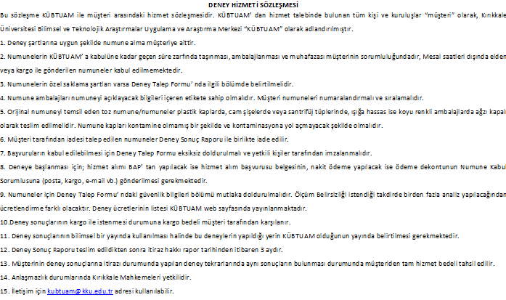
16. Yasal otorite müşterinin haberi olmadan müşteriye dair bilgilere ulaşmak isterse, bilginin paylaşıldığı hususla ilgili müşteriye bilgi verilmez.
MÜŞTERİ ADI/ SOYADI İMZA:

